Муниципальное бюджетное учреждение

дополнительного образования

Центра внешкольной работы

МЕТОДИЧЕСКАЯ РАЗРАБОТКА

«Прогрессивный способ обработки отложного воротника»

для детей от 13 лет

Составитель:

Педагог дополнительного образования

Елена Валериевна Старкус

г. Инта

2023г.

**Содержание**

Введение 3

Глава 1

Виды воротников. 5

Оборудование, инструменты и приспособления. 8

Глава 2

Практическая часть 9

Заключение 17

Список используемой литературы 18

**Введение**

Воротник — это важная деталь одежды, играющая как декоративную, так и практическую роль. Он не только придает завершенность образу, но и может существенно изменить восприятие всего наряда. Воротник может подчеркивать индивидуальность, привносить элемент элегантности или, наоборот, создавать расслабленный, повседневный стиль. Важно правильно подобрать воротник в зависимости от типа одежды и случая, чтобы он гармонично дополнял весь ансамбль. Современная мода диктует свои правила, главные из которых – лаконичность и комфорт, и предлагает разнообразные виды воротников, которые помогают создать нужный образ.

В индивидуальном пошиве существует множество способов обработки воротников. Наибольшее распространение получили отложные воротники. Составными частями воротника являются нижний воротник, прокладка и верхний воротник. Иногда верхний воротник может быть цельновыкроенным с нижним воротником по отлету. Воротники изготавливают из основной или отделочной ткани. Обработка состоит из трех стадий: обработка верхнего воротника, соединение верхнего воротника с нижним и соединение воротника с изделием.

Как правило, при изготовлении отложного воротника предлагается вариант обтачивания за один прием с поворотом в углах концов воротника. При выворачивании воротника в углах образуются неэстетичные комки. Разработка технологической последовательности по изготовлению отложного воротника с применением усовершенствованного метода обработки позволяет значительно улучшить качество. Предлагаемый способ обработки обтачивание воротника выполняется в два этапа: вначале по отлету, а затем по концам. На первый взгляд может показаться, что это дольше и сложнее, но этот способ позволяет получить красивые уголки без сложного вывертывания и выправления. Изготовление такого воротника из хлопчатобумажных тканей может исключить ручные швы.

Цель методической разработки – обучить детей прогрессивному способу обработки отложного воротника.

Задачи:

* приобретение и использование умений, знаний, навыков на практике;
* способствование запоминанию основной терминологии; соблюдению технологической последовательности обработки воротника;
* формирование и развитие трудовых и личностных качеств учащихся.

**Основная часть.**

**Виды воротников.**

Воротники играют важную роль в формировании стиля и внешнего вида одежды. От простых и функциональных до сложных и декоративных, воротники отражают эволюцию моды и изменения в обществе. Сегодня выбор воротников так же разнообразен, как никогда, что позволяет каждому найти подходящий вариант для своего стиля и образа жизни. Правильно подобранный воротник способен подчеркнуть индивидуальность и завершить любой образ. В современном мире существует огромное количество разновидностей этого элемента одежды. Остановимся на самых распространенных видах воротников:

**Плосколежащие или отложные** — выкраиваются без стойки. Данная группа делится на несколько разновидностей:

* Гюйс — придает одежде особое настроение и привлекает внимание. У него V-образный вырез спереди и прямоугольный элемент на спине.
* С лацканами — элегантные и сдержанные. Имеют заостренные края и отложенные борта. Применяются для пошива пальто, фраков и смокингов.
* Поло — именно благодаря этому воротнику одноименные трикотажные рубашки и футболки приобрели свое название и характерный внешний вид. Он небольшой и прямой. Изготавливается из мягкого материала.
* Питер Пэн — является известным благодаря бродвейской постановке сказки Джеймса Барри. Он широкий и закругленный спереди, а сзади сужается. Хорошо подходит к винтажным вещам.

|  |  |  |
| --- | --- | --- |
| Picture background«Поло» | Picture background«С лацканами» | Picture background«Питер Пэн» |

**Стоячие** — покрой таких воротничков подразумевает стойку, благодаря которой рубашка или свитер более плотно прилегают к шее. Позже стали различать несколько типов таких воротников:

* Рубашечная стойка.
* Мандарин — называется так, потому что одежда с таким воротником напоминает китайскую военную форму и женские шелковые платья. Это цельнокроенный короткий воротник с закругленными краями.
* Аскот — воротник с лентами, который имитирует галстук или завязывается в бант.
* Гольф — горловина водолазки или свитера.
* Кадет — трикотажный высокий ворот на молнии. Часто встречается на толстовках и другой спортивной одежде.

|  |  |  |
| --- | --- | --- |
| Picture background«Мандарин» | Picture background«Хомут» | Picture background«Стойка» |

**Стояче-отложные** — имеют и твердую стойку, и отложные края, называемые отлетом. Обычно такие воротники вы можете увидеть на мужских рубашках и женских блузках.

**Пиджачного типа** — делятся всего на два подвида: шальке и апаш. Первый представляет из себя отложный воротник, который сужается спереди. Почти всегда дополняет платья с запахом. Второй же — широкий распашной воротник, открывающий шею.

|  |  |  |
| --- | --- | --- |
| Picture background«Апаш» | Picture backgroundСтояче-отложной | Picture background«Шалька» |

**Оборудование, инструменты и приспособления**

|  |  |  |
| --- | --- | --- |
| №  п/п | Материалы, оборудование, инструменты и приспособления, их назначение. | Название, класс, номер и т.д. |
| 1 | Ткань, нитки, флизелин необходимы для выполнение изделия. | d204+x_0064ea66kovrik-iz-loskutkov-11 |
| 2 | Швейная машина необходима для стачивания, притачивания, обтачивания и для обработки узлов и детали. Оверлок для обметывания срезов ткани. | http://otzyvy.pro/image.php?img=uploads/posts/2015-09/1441193493_posts_50581.jpg  D:\РАБОТА\МК\overlok_janome_mylock_784_2.jpg |
| 3 | Утюг предназначен для выполнения влажно-тепловой обработки деталей. | http://www.naviburg.ru/img/home_irons/tefal_fv_2115_belo-goluboy_2.jpg |
| 4 | Инструменты и приспособления. | foto-0054 |

**Практическая часть.**

**Технология обработки.**

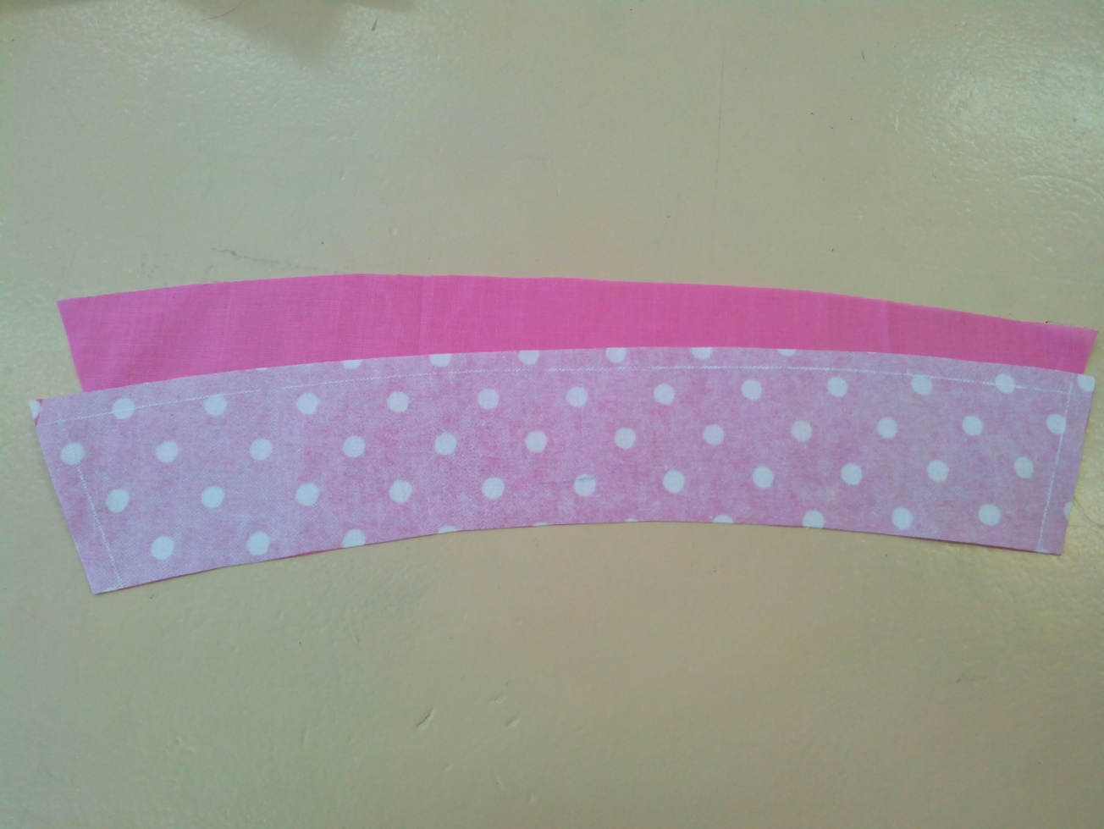Сложить лицевой стороной друг к другу детали верхнего и нижнего воротника.

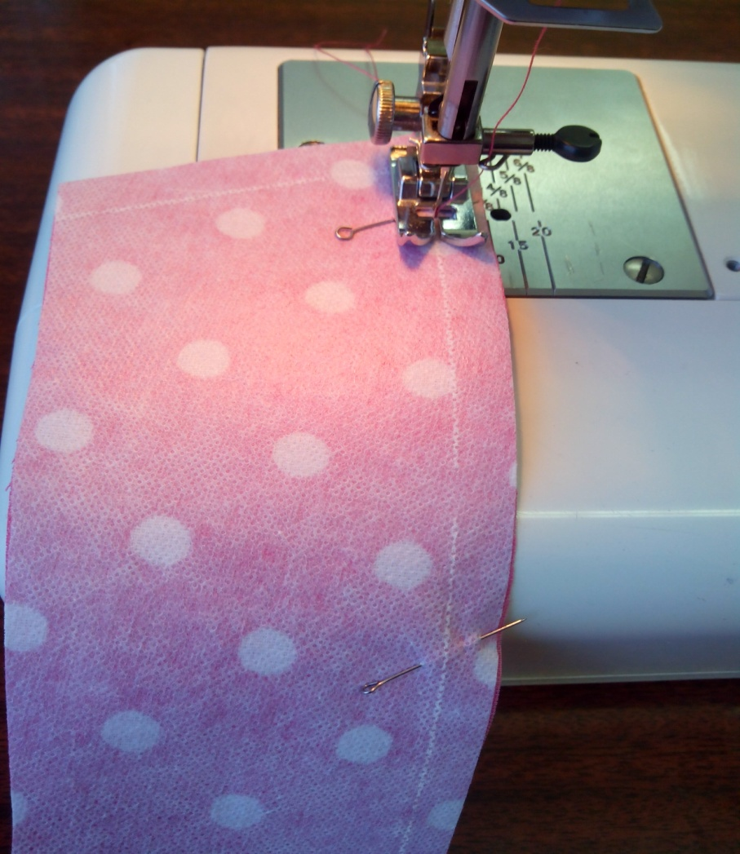Уравнивая срезы, соединить детали воротника по отлету. Ширина шва 0,5-0,7 см. Стачать со стороны нижнего воротника.

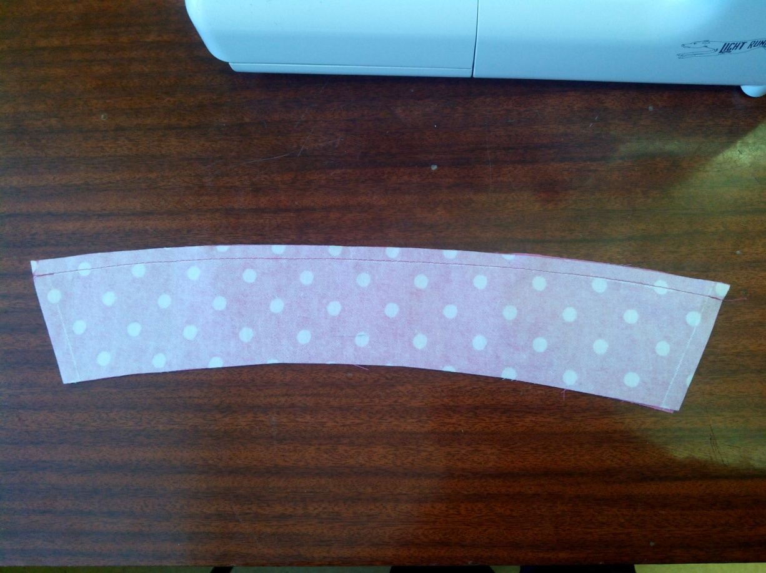

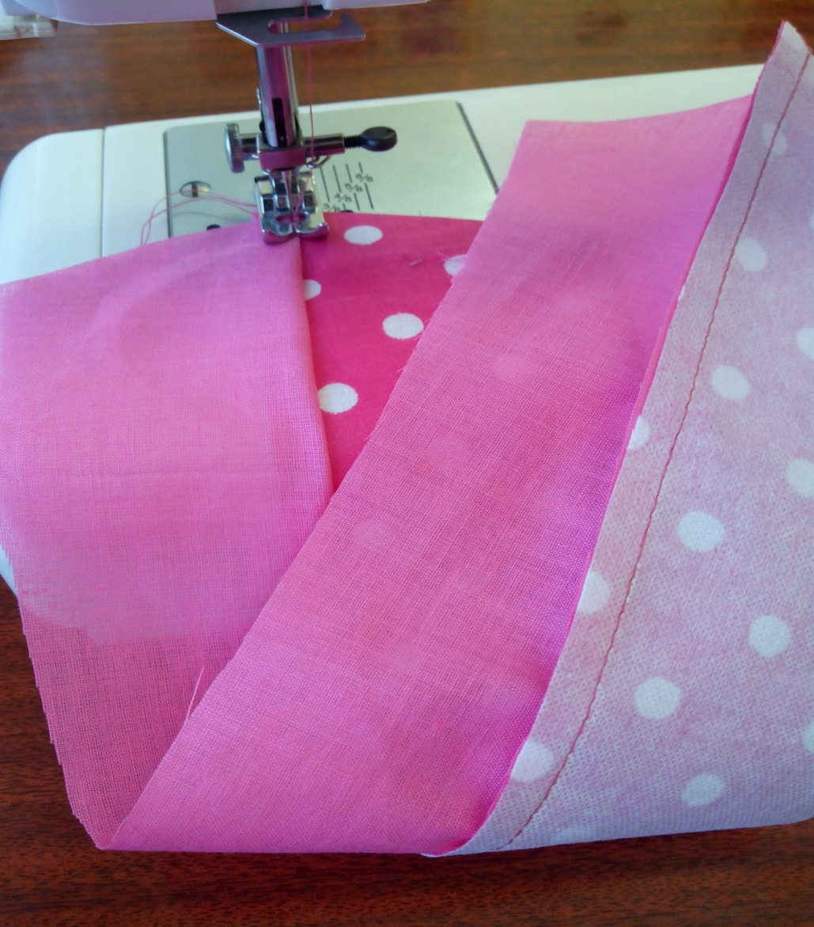Разложить воротник в одной плоскости, при этом шов соединения подвернуть в сторону нижнего воротника. Затем по лицевой стороне нижнего воротника проложить строчку шириной 1 мм от шва соединения двух деталей.

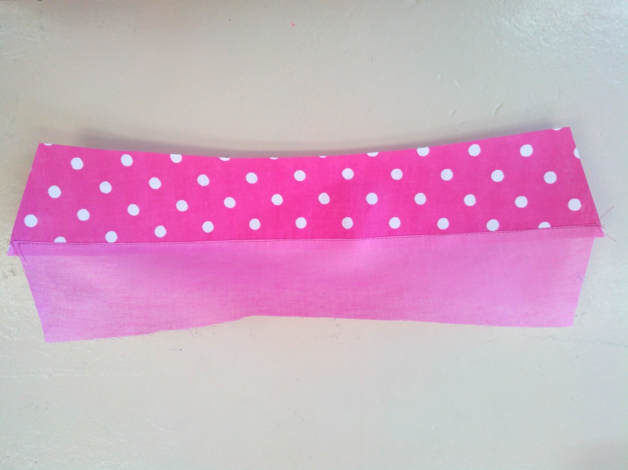

Уточняя форму концов воротника, выполнить подрезку.

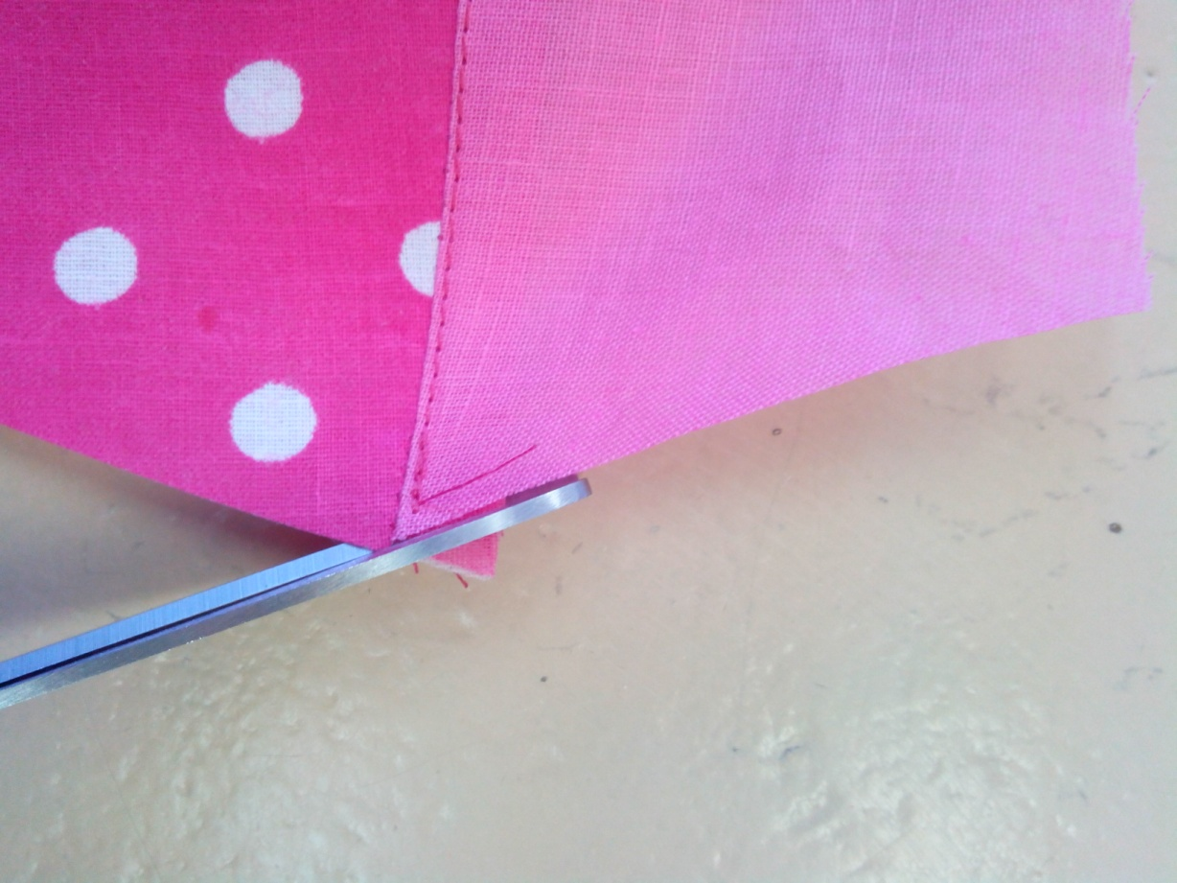

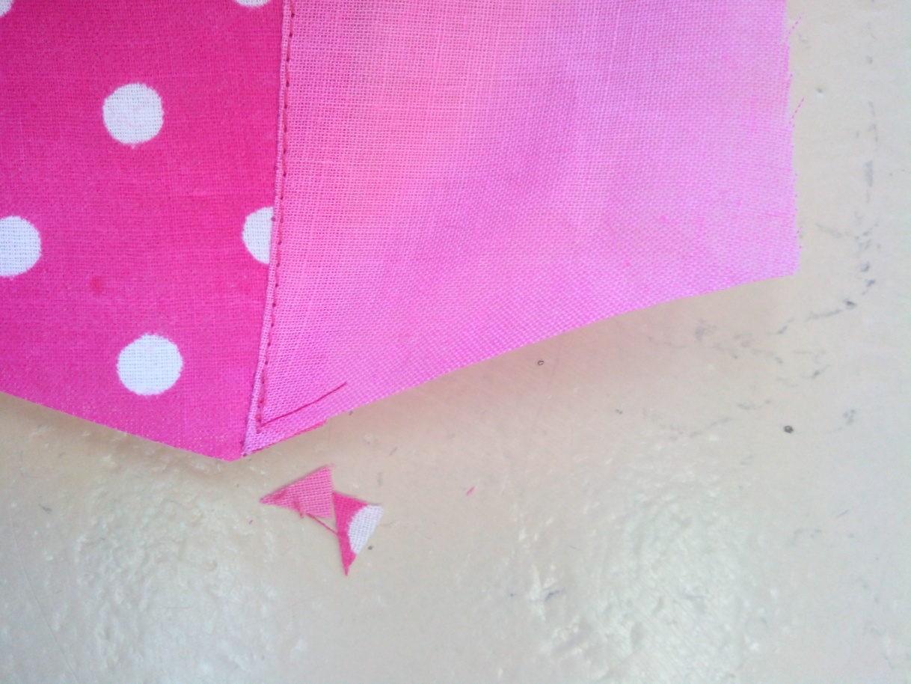

Перегнуть воротник лицом внутрь, припуски шва расположить со стороны нижнего воротника. Линия перегиба идет не по линии строчки, а на расстоянии ширины канта, т.е. 1 мм от строчки.

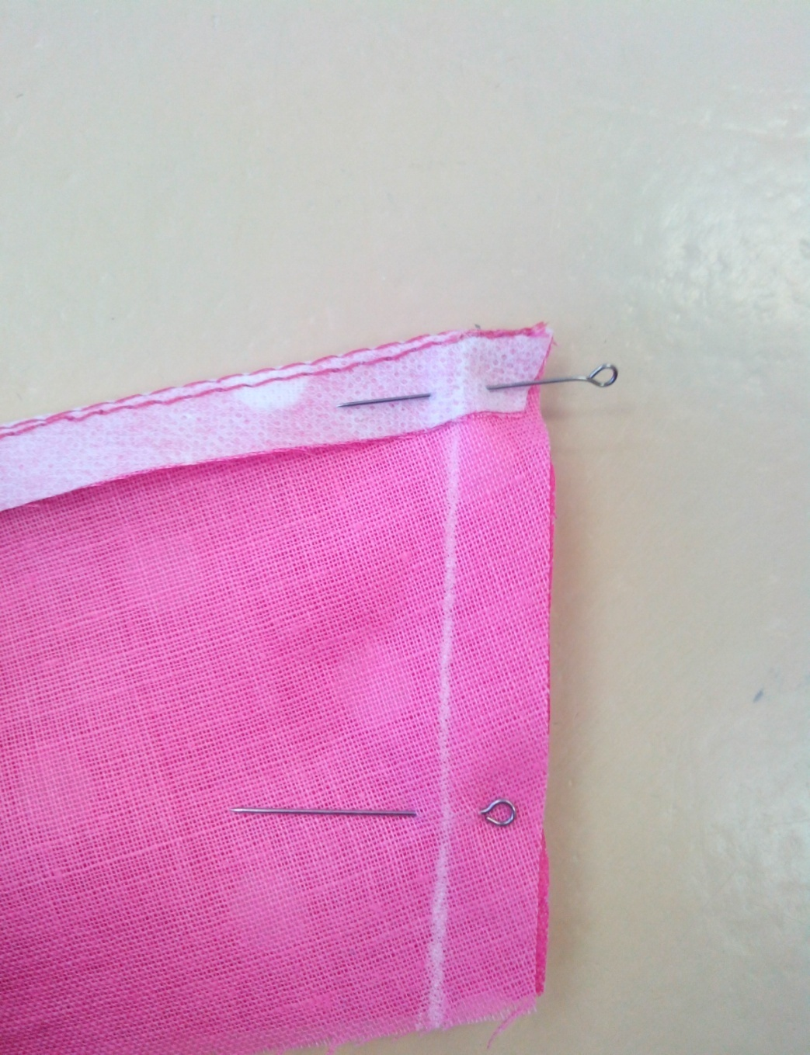

Обтачать концы воротника, ширина шва 0,5-0,7 см .

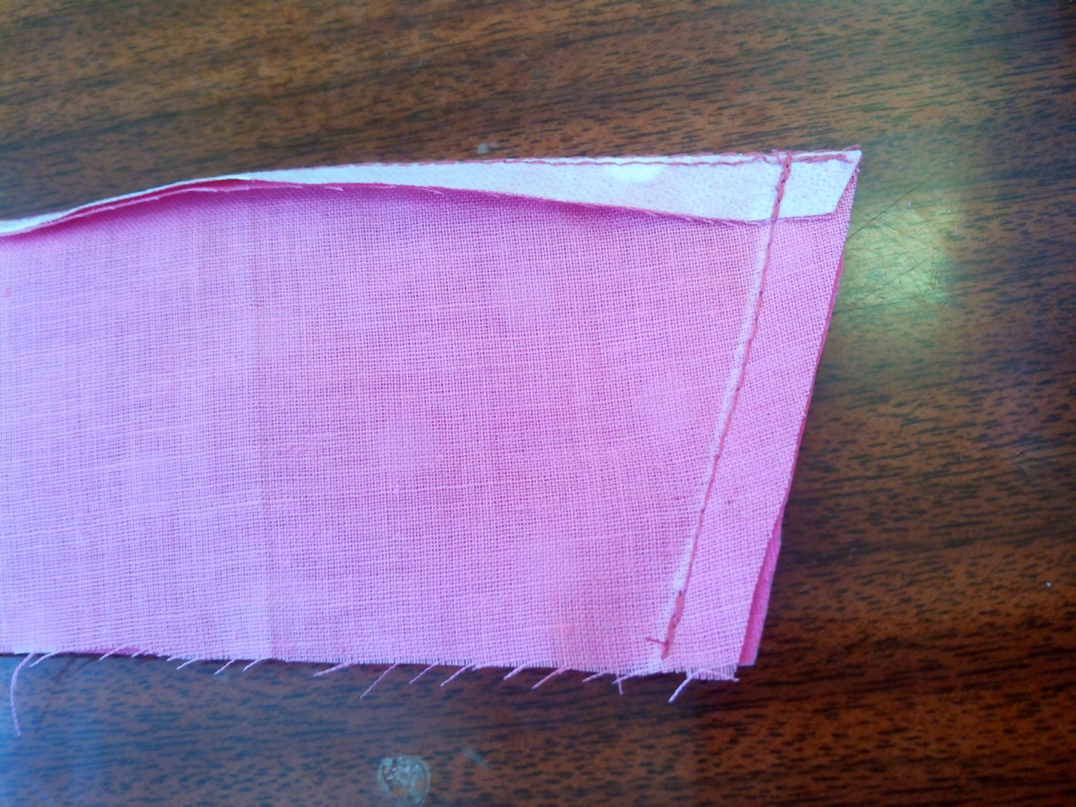

Припуск в углу можно подрезать для удобства выворачивания.

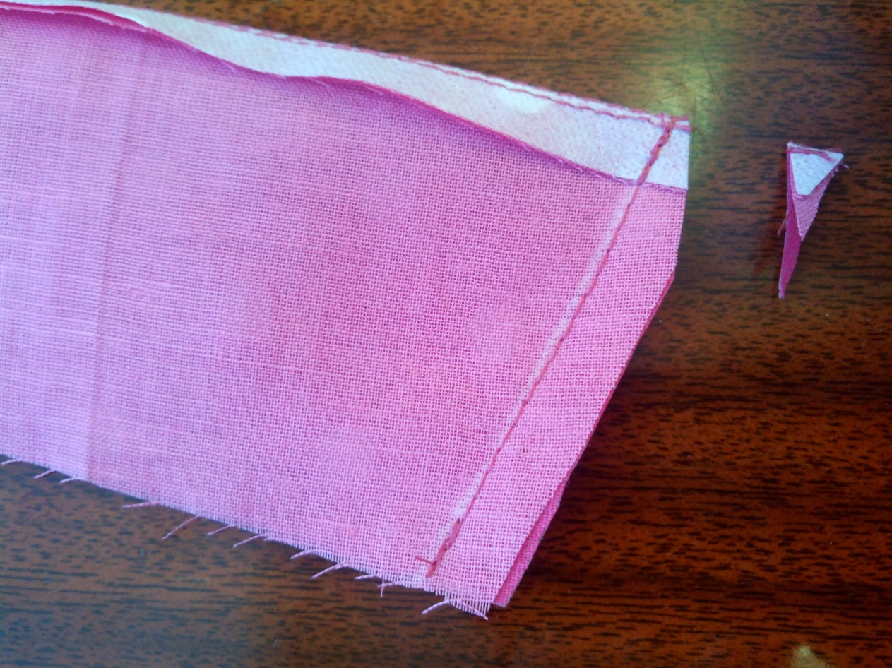

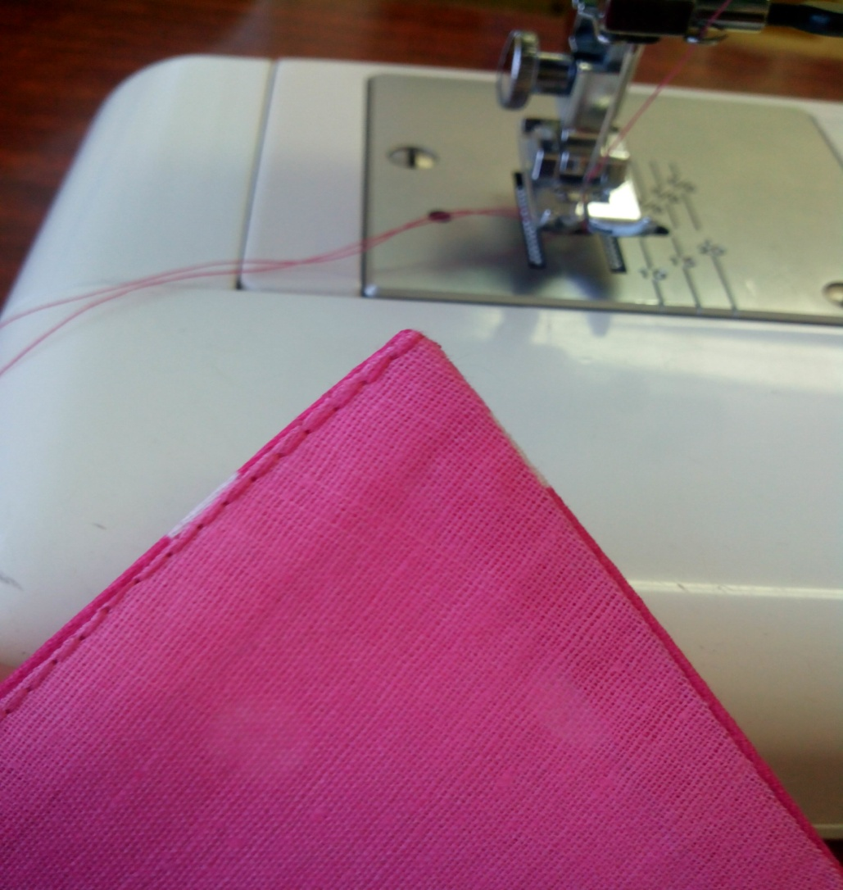Воротник вывернуть при помощи колышка и с легкостью выправить уголочки.

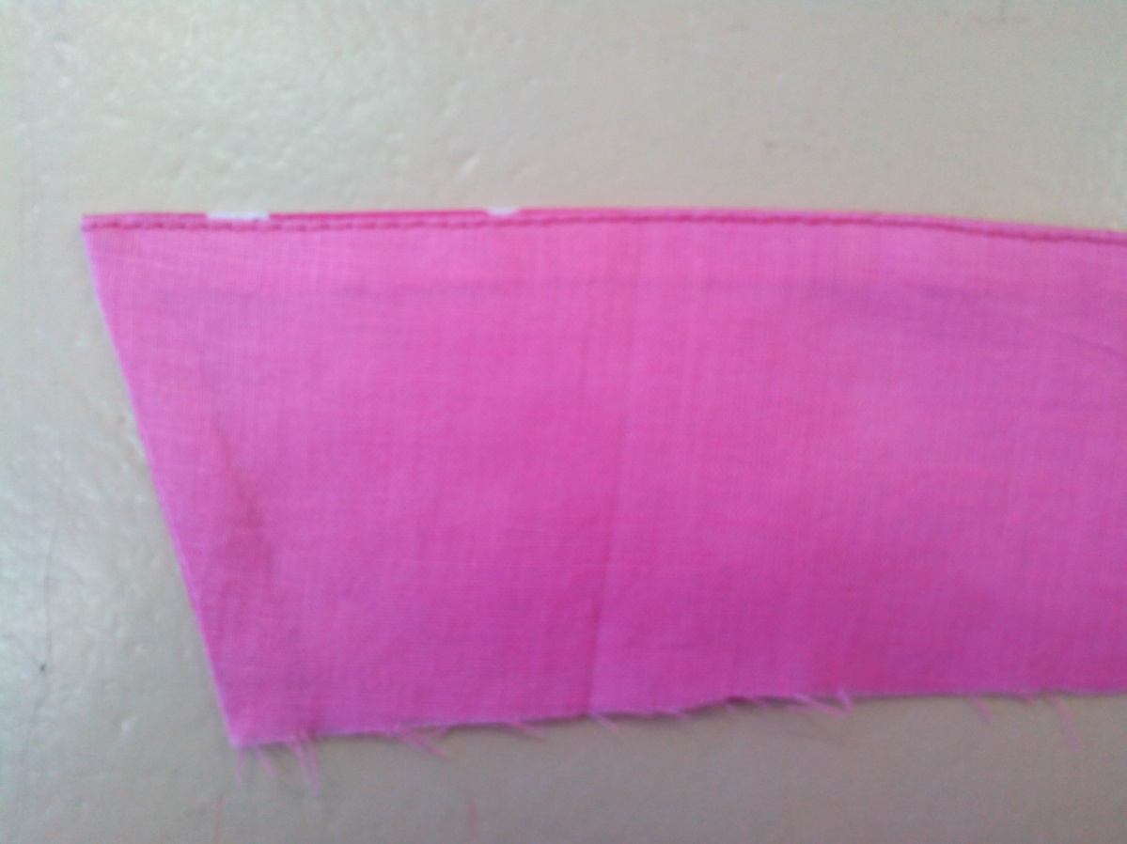

Приутюжить. Наш воротничок к дальнейшему соединению с горловиной готов!

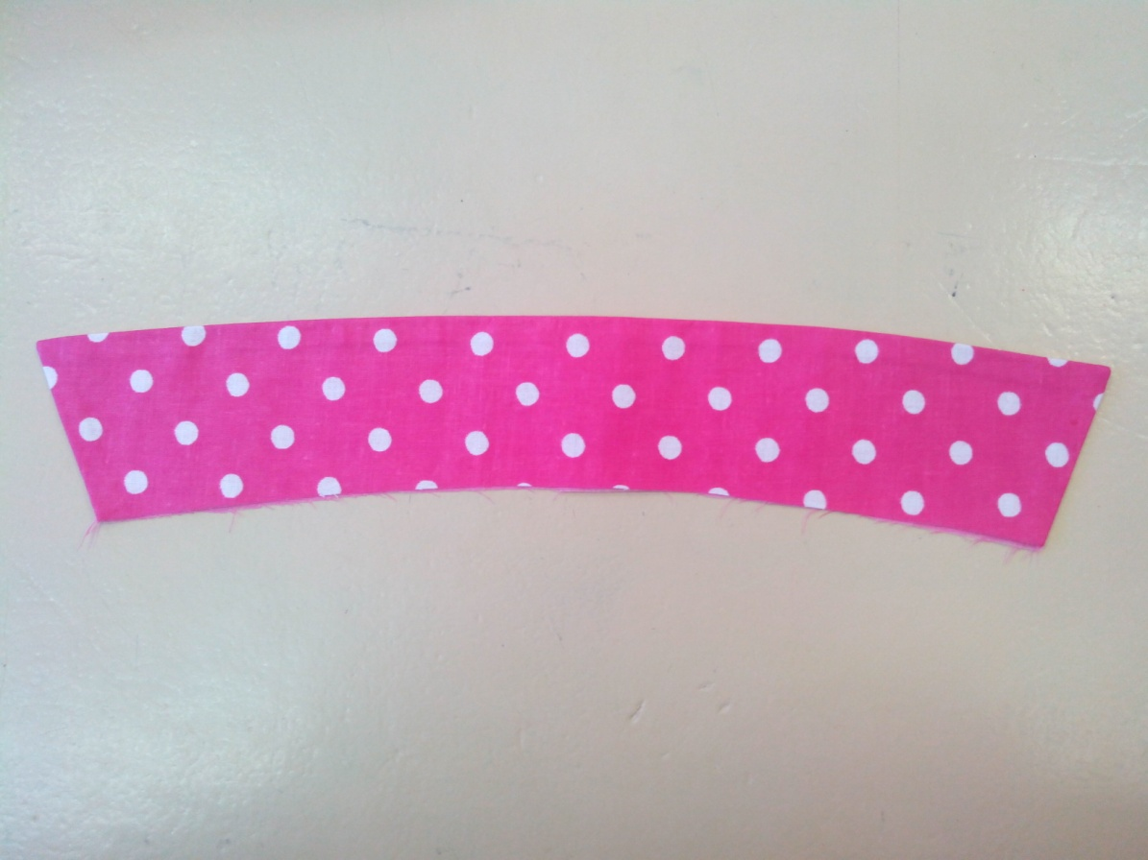

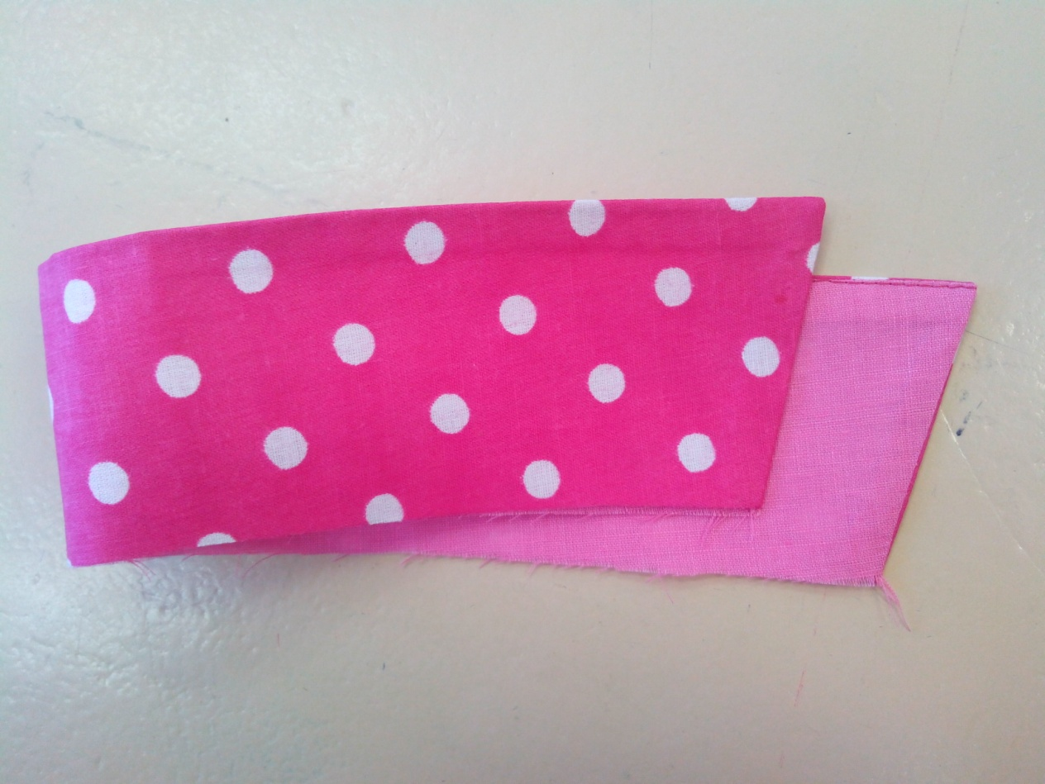

Заключение.

Методическая разработка раскрывает дидактические материалы по использованию различных типов воротников, которые могут помочь в создании гармоничного и стильного наряда, соответствующего любым предпочтениям и требованиям. Выбор воротника зависит от многих факторов, включая тип одежды, случай и личный стиль, сложность выполнения, но главное — он должен дополнять и улучшать общий вид, делая ваш образ завершённым и выразительным.

Многолетний педагогический опыт показывает, что прогрессивный способ обработки отложного воротника является качественным и быстрым в процессе изготовления воротника. Применение данной методики дает качественные, хорошие и быстрые результаты на практике.

Методическая разработка может быть полезна педагогам дополнительного образования по швейному делу и учителям технологии.

**Список литературы:**

1. . Реут Т.Н., Конторер Р.Б., Кочанова А.И. Технология изготовления швейных изделий по индивидуальным заказам. - М.: Легпромбытиздат, 1989г.
2. Назарова А.И. Технология швейных изделий – М.: Легкая и пищевая промышленность, 1982.
3. Бузов Б.А. и др. Материаловедение швейного производства. – М.: Легкая и пищевая промышленность, 1987.
4. <https://tkan.club/odezhda/vidy-vorotnikov>
5. <https://odezhda.guru/vorotniki/1719-vidy-vorotnikov>